PENGARUH INOVASI PRODUK, BRAND IMAGE DAN BRAND AMBASSADOR TERHADAP KEPUTUSAN PEMBELIAN
( STUDI KASUS TERHADAP KONSUMEN SCARLETT WHITENING SURAKARTA )
SKRIPSI
Diajukan Untuk Memenuhi Syarat – syarat Guna Memperoleh Gelar Sarjana Ekonomi Pada Fakultas Ekonomi Program Studi Manajemen
Universitas Islam Batik Surakarta

Oleh :
RIZKA INDISWARI RAMADHANI
NIM : 2018020067

PROGRAM STUDI MANAJEMEN FAKULTAS EKONOMI
UNIVERSITAS ISLAM BATIK
SURAKARTA
2022

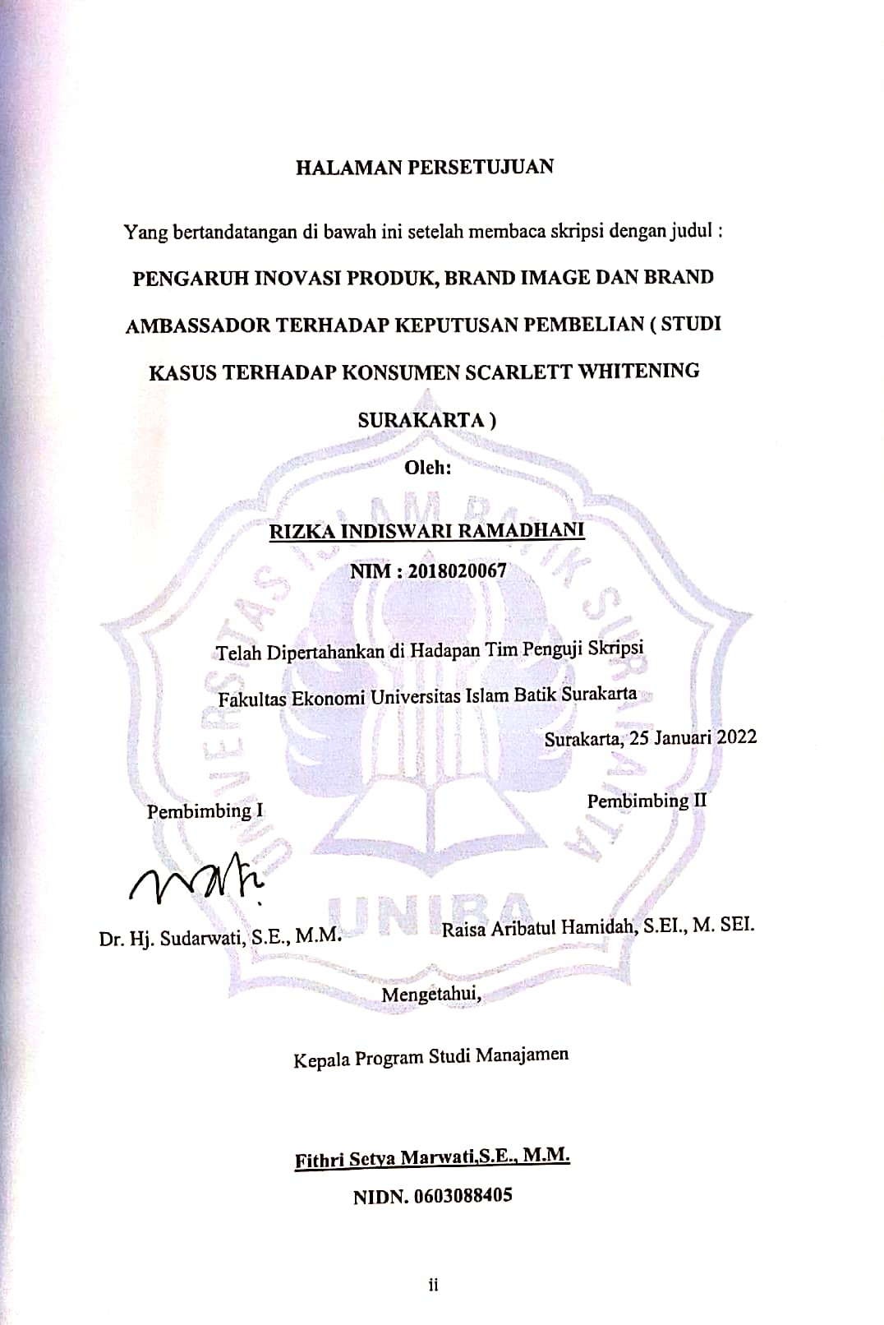
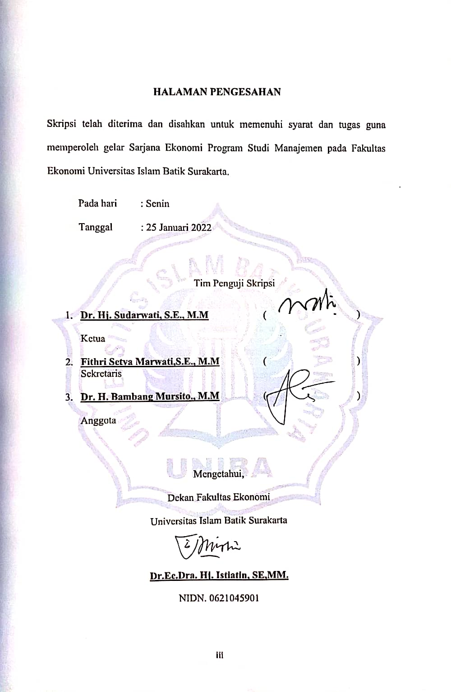
SURAT PERNYATAAN KEASLIAN SKRIPSI
Saya yang bertandatangan di bawah ini:
Nama : RIZKA INDISWARI RAMADHANI
NIM : 2018020067
Judul Skripsi : PENGARUH INOVASI PRODUK, BRAND IMAGE DAN BRAND AMBASSADOR TERHADAP KEPUTUSAN PEMBELIAN (STUDI KASUS TERHADAP KONSUMEN SCARLETT WHITENING SURAKARTA)
Dengan ini saya menyatakan bahwa skripsi yang diajukan ini adalah hasil karya sendiri dan belum pernah diajukan untuk memperoleh gelar kesarjanaan di Perguruan Tinggi lain, dan sepanjang pengetahuan saya skripsi ini tidak terdapat karya atau pendapat yang pernah ditulis atau diterbitkan oleh orang lain kecuali yang dikutip dalam naskah ini secara tertulis dan disebutkan dalam daftar pustaka.
Surakarta, 25 Januari 2022

(Rizka Indiswari Ramadhani)

MOTTO

Ya Tuhanku, sungguh tulangku telah lemah dan kepalaku telah dipenuhi uban, dan aku belum pernah kecewa dalam berdoa kepada-Mu, ya Tuhanku.”
(QS. Maryam Ayat 4)
Barang siapa keluar untuk mencari ilmu, maka ia akan berada di jalan Allah hingga ia kembali.
(HR Tirmidzi)
Suatu pengetahuan (ilmu) kalaupun tidak bermanfaat untukmu, tidak akan membahayakanmu
(Umar Bin Khattab)
Orang yang paling sukses dalam hidup adalah mereka yang bertanya. Mereka selalu belajar. Mereka selalu tumbuh. Mereka selalu mendorong
(Robert Kiyosaki)

HALAMAN PERSEMBAHAN
Alhamdulillah, segala puji bagi Allah SWT, kita memuji – Nya, dan meminta pertolongan, pengampunan serta petunjuk kepada-Nya. Kita berlindung kepada Allah SWT dari kejahatan diri kita dan keburukan amal kita. Tiada Yang Maha Pengasih dan Maha Penyayang selain Engkauya ALLAH, syukur Alhamdulillah berkat rahmat dan karunia-Mu ya ALLAH, saya bisa menyelesaikan skripsi ini dengan baik. Skripsi ini penulis persembahkan untuk:
- Bapak Ibuk, kakak dan adek saya dan kekasih tersayang yang senantiasa mengiringi setiap langkahku dengan doa, mendidik, mendukung dan menemani dalam segala hal. Betapa diri ini ingin melihat kalian bangga padaku. Betapa tak ternilai kasih sayang dan pengorbanan kalian padaku. Terima kasih atas dukungan moral maupun materil selama ini.
- Dosen-dosen Manajemen yang selalu membimbing dan memberikan ilmu kepada penulis.
- Sahabat seperjuangan saya selama menempuh bangku perkulihaan Anisah Mukti Utami, Derby Eza Ananta dan Dani Ahmad yang telah memberikan dorongan dan semangat untuk penulis.
- Rekan kerja yang senantiasa memudahkan dan menemani penulis saat berjalannya proses penelitian.
- Teman-teman Manajemen A2 angkatan tahun 2018 terima kasih atas kerja sama dan bantuannya.
- Teman-teman yang telah membantu memberikan semangat dalam menyelesaikan tugas akhir ini.

KATA PENGANTAR

Assalamu’alaikum Wr. Wb. Puji dan syukur saya ucapkan atas kehadirat Allah SWT yang telah memberikan Rahmat dan KaruniaNya yang tiada tara kepada kita semua, dan sholawat beriring salam disampaikan kepada Nabi Muhammad SAW, sehingga saya dapat menyelesaikan skripsi. Skripsi ini disusun guna memenuhi persyaratan untuk dapat mencapai gelar Sarjan pada Fakultas Ekonomi program studi Manajemen Universitas Islam Batik Surakarta, yang berjudul “ PENGARUH INOVASI PRODUK, BRAND IMAGE DAN BRAND AMBASSADOR TERHADAP KEPUTUSAN PEMBELIAN ( STUDI KASUS TERHADAP KONSUMEN SCARLETT WHITENING SURAKARTA ) “.
Penulisan skripsi ini tidak akan berhasil tanpa ada bantuan dan kerjasama dari pihak lain. Oleh karena itu kesempatan ini penulis ingin mengucapkan terima kasih sebesar- besarnya kepada semua pihak yang telah membantu dan mendorong terwujudnya skripsi ini. Segala kerendahan hati penulis mengucapkan terima kasih khususnya kepada :
- Dr. H. Amir Junaidi, S.H.,M.H, selaku Rektor Universitas Islam Batik Surakarta.
- Dr.Ec.Dra. Hj. Istiatin, SE,MM, selaku Dekan Fakultas Ekonomi Manajemen Universitas Islam Batik Surakarta serta selaku Pembimbing Akademik
- Fithri Setya Marwati, SE.MM, selaku Ketua Program Studi Fakultas Ekonomi Manajemen Universitas Islam Batik Surakarta.
- Dr. Hj. Sudarwati, SE, MM., selaku pembimbing I yang dengan sabar
memeberikan pengarahan, bimbingan dan motivasi sehingga penulis
dapat meneyelesaikan skripsi ini.
- Raisa Aribatul Hamidah, S.EI., M.SE.selaku pembimbing II yang telah
memberikan bimbingan dan arahan sehingga penulis dapat
meneyelesaikan skripsi ini.
- Seluruh dosen Program Studi Manajemen Universitas Islam Batik
Surakarta yang telah memberikan ilmu pengetahuan yang bermanfaat bagi
penulis.
- Seluruh staf dan karyawan di Fakultas Ekonomi Universitas Islam Batik
Surakarta.
- Bapak, Ibuk, kakak dan adek saya dan kekasih tersayang yang selalu memberikan do’a, motivasi kasih sayang yang luar biasa serta mendidik dengan penuh kesabaran serta membiayai pendidikan saya sehingga penulis dapat menyelesaikan skripsi dan studi di Universitas Islam Batik Surakarta.
- Semua pihak dan teman – teman yang telah membantu baik langsung
atau tidak langsung dalam menyelesaikan skripsi yang tidak bisa penulis
sebut satu persatu.
Karena kebaikan dan kebijakan beliau-beliau ini maka penulis dapat menyelesaikan penyusunan skripsi ini semoga kebaikan dan jasa-jasa beliau mendapat balasan dari Tuhan Yang Maha Esa. Penulis menyadari bahwa penyusunan laporan ini masih jauh dari kesempurnaan, tidak luput dari kesalahan dan kekurangan. Akhir kata semoga skripsi ini dapat bermanfaat bagi kita semua. Amin.
Surakarta, 25 Januari 2022

Rizka Indiswari Ramadhani

DAFTAR ISI
JUDUL i
HALAMAN PERSETUJUAN ii, iii
HALAMAN PENGESAHAN iv
PERNYATAAN KEASLIAN SKRIPSI v
MOTTO vi
PERSEMBAHAN vii
KATA PENGANTAR viii
DAFTAR ISI xi
DAFTAR TABEL xiv
DAFTAR GAMBAR xvi
DAFTAR LAMPIRAN xviii
ABSTRACT xix
ABSTRAK xx
BAB I PENDAHULUAN 1
A. Latar Belakang Masalah 1
B. Rumusan Masalah 7
C. Tujuan Penelitian 8
E. Manfaat Penelitian 9
BAB II TINJAUAN PUSTAKA 11
A. Landasan Teori 11
B. Penelitian yang Terdahulu 23
C. Kerangka Pikiran 28
D. Hipotesis 29
BAB III METODOLOGI PENELITIAN 30
A. Jenis Penelitian 30
B. Tempat dan waktu penelitian 30
C. Sumber Data 30
D. Teknik Pengumpulan Data 31
E. Populasi, Sampel, dan Teknik Pengambilan Sampel 32
F. Definisi Operasional Variabel 34
G. Uji Instrumen 35
H. Analisis Data 36
BAB IV HASIL DAN PEMBAHASAN 43
A. Gambaran Umum Perusahaan 43
B. Deskripsi Responden 65
C. Uji Instrumen 78
D. Uji Asumsi Klasik 81
E. Uji Hipotesis 85
F. Pembahasan 91
BAB V KESIMPULAN DAN SARAN. 97
A. Kesimpulan. 99
B. Saran 100
DAFTAR PUSTAKA
LAMPIRAN

DAFTAR TABEL
Tabel II.1 Penelitian Yang Relevan 23
Tabel III.1 Definisi Operasional Variabel 34
Tabel IV.1 Uji Validitas Jenis Kelamin 64
Tabel IV.2 Uji Validitas Umur 65
Tabel IV.3 Uji Validitas Pendapatan 66
Tabel IV.4 Uji Validitas Kunjungan 67
Tabel IV.5 Deskripsi Frekuensi Keputusan Pembelian 68
Tabel IV.6 Distribusi Frekuensi Keputusan Pembelian 69
Tabel IV.7 Deskripsi Frekuensi Inovasi Produk 70
Tabel IV.8 Distribusi Frekuensi Inovasi Produk 71
Tabel IV.9 Destribusi Frekuensi Brand Image 72
Tabel IV.10 Deskripsi Frekuensi Brand Image 73
Tabel IV.11 Deskripsi Frekuensi Brand Ambassador 74
Tabel IV.12 Diskripsi Frekuensi Brand Ambassador 75
Tabel IV.13 Uji Validitas Keputusan Pembelian 77
Tabel IV.14 Uji Validitas Inovasi Produk 78

Tabel IV.15 Uji Validitas Brand Image 78
Tabel IV.16 Uji Validitas Brand Ambassador 79
Tabel IV.17 Uji Reliabilitas 80
Tabel IV.18 Uji Normalitas 81
Tabel IV.19 Uji Heteroskedastisitas 82
Tabel IV.20 Uji Multikolinieritas 83
Tabel IV.21 Uji Regresi Linier Berganda 84
Tabel IV.22 Uji Koefisien Determinasi 86
Tabel IV.23 Uji F 86
Tabel IV.24 Uji t 87

DAFTAR GAMBAR

Gambar I. 1 Grafik 10 Brand skincare 28
Gambar I. 2 Grafik 10 Brand Skincare 28
Gambar II.1 Kerangka Pikiran 28
Gambar III.1 Kurva Daerah Penerimaan dan Penolakan Uji F 39
Gambar III.2 Kurva Daerah Penerimaan dan Penolakan Uji t 40
Gambar IV.1 Logo Perusahaan 42
Gambar IV.2 Jenis Produk 44
Gambar IV.28 Profil Akun Instagram 62
Gambar IV.29 Brand Ambassador Produk 63
Gambar IV.30 Diagram Jenis Kelamin 65
Gambar IV.31 Diagram Umur 66
Gambar IV.32 Diagram Pendapatan 67
Gambar IV.33 Diagram Kunjungan 68
Gambar IV.34 Distribusi Data Keputusan Pembelian 70
Gambar IV.35 Distribusi Data Inovasi Produk 72
Gambar IV.36 Distribusi Data Brand Image 74
Gambar IV.37 Distribusi Data Brand Ambassador 76
Gambar IV.38 Uji Normalitas 81
Gambar IV.39 Heteroskedastisitas 83
Gambar IV.40 Kurva H0 dengan Uji t Inovasi Produk 88
Gambar IV.41 Kurva H0 dengan Uji t Brand Image 89
Gambar IV.42 Kurva H0 dengan Uji t Brand Ambassador 91

DAFTAR LAMPIRAN

Lampiran 1 Kuesioner
Lampiran 2 Rekapitulasi Karakteristik Sampel
Lampiran 3 Rekapitulasi Data Penelitian
Lampiran 4 Hasil Uji Validitas dan Rentabilitas
Lampiran 5 Hasil Uji Karakteristik Responden
Lampiran 6 Hasil Uji Asumsi Klasik
Lampiran 7 Hasil Uji Deskriptif Data Penelitian
Lampiran 8 Hasil Uji Hipotesis
Lampiran 9 Hasil Distribusi Nilai T Tabel Signifikansi 5 % dan 1%
Lampiran 10 Hasil Distribusi Nilai t tabel
Lampiran 11 Hasil Distribution Tabel Nilai F

ABSTRACT
RIZKA INDISWARI RAMADHANI. 2018020067. THE INFLUENCE OF PRODUCT INNOVATION, BRAND IMAGE AND BRAND AMBASSADOR ON PURCHASE DECISIONS (CASE STUDY ON CONSUMERS OF SCARLETT WHITENING SURAKARTA)

Along with the development of competition in the skin care industry in the commercial world, many companies take advantage of opportunities to create new changes for new businesses, the role of innovation, brand image and brand ambassadors is expected to help companies win the competition and create good value in the eyes of consumers. This study aims to determine the effect of Product Innovation, Brand Image and Brand Ambassador on Purchase Decisions on Scarlett Whitening Products in Surakarta City.
The approach used is a quantitative approach. The population is consumers who have used the Scarlett Whitening product twice, while the sample used was 100 respondents using purposive sampling technique for data analysis using multiple linear regression analysis, using the IBM SPSS APK version 2 analysis tool.
The results showed that the F test obtained Fcount 103,368 and a significance value of 0.000, this is shown together with product innovation, brand image and brand ambassador on purchasing decisions for Scarlett Whitening products in Surakarta, the product innovation coefficient value is 0.635 and the t-test is obtained tcount value 6.476 with a significance value of 0.000, this indicates that there is a positive and significant influence between product innovation on purchasing decisions, the brand image coefficient value is 0.180 and the t-test is obtained by a t-count value of 2.116 by obtaining a significance value of 0.037, this indicates that there is an influence which is positive and significant between brand image on purchasing decisions, the value of the brand image coefficient is 0.186 and the t-test is 1.998 with a significance value of 0.049, this indicates that there is a positive and significant influence between brand ambassadors on purchasing decisions.

Keywords: Purchase Decision, Product Innovation, Brand Image, Brand Ambassador

ABSTRAK
RIZKA INDISWARI RAMADHANI. 2018020067. PENGARUH INOVASI PRODUK, BRAND IMAGE DAN BRAND AMBASSADOR TERHADAP KEPUTUSAN PEMBELIAN ( STUDI KASUS TERHADAP KONSUMEN SCARLETT WHITENING SURAKARTA )
Seiring perkembangan persaingan dalam industri perawatan kulit di dunia komersial banyak perusahaan memafaatkan peluang untuk menciptakan perubahan baru untuk bisnis baru, peran inovasi, brand image dan brand ambassador diharapkan dapat membantu perusaahan untuk memenangkan persaingan dan menciptakan nilai baik di mata konsumen. Dalam Penelitian bertujuan mengetahui pengaruh antara Inovasi Produk, Brand Image serta Brand Ambassador Terhadap Keputusan Pembelian pada Produk Scarlett Whitening di Kota Surakarta.
Pendekatan yang digunakan yaitu pendekatan kuantitatif. Populasi adalah konsumen yang telah menggunakan produk scarlett whitening sebanyak dua kali, sementara sampel yang digunakan 100 responden dengan menggunakan teknik purposive sampling untuk analisis data menggunakan analisis regresi linier berganda, dengan alat analisis IBM SPSS APK versi 2.
Hasil penelitian menunjukan uji F diperoleh F_{hitung} 103,368 dan nilai signifikansi 0,000, hal ini menunjukkan secara bersama-sama inovasi produk, brand image dan brand ambassador terhadap keputusan pembelian produk Scarlett Whitening di Surakarta, nilai koefisien inovasi produk sebesar 0,635 dan uji t diperoleh nilai t_{hitung} 6,476 dengan diperoleh nilai signifikansi sebesar 0,000, hal ini menunjukkan bahwa ada pengaruh yang positif dan signifikan antara inovasi produk terhadap keputusan pembelia, nilai koefisien brand image sebesar 0,180 dan uji t diperoleh nilai t_{hitung} 2,116 dengan diperoleh nilai signifikansi sebesar 0,037, hal ini menunjukkan bahwa ada pengaruh yang positif dan signifikan antara brand image terhadap keputusan pembelian, nilai koefisien brand image sebesar 0,186 dan uji t diperoleh nilai t_{hitung} 1,998 dengan diperoleh nilai signifikansi sebesar 0,049, hal ini menunjukkan bahwa ada pengaruh yang positif dan signifikan antara brand ambassador terhadap keputusan pembelian.

Kata kunci : Keputusan Pembelian, Inovasi Produk, Brand Image, Brand Ambassador

